**Выбор искусственной ёлки.**

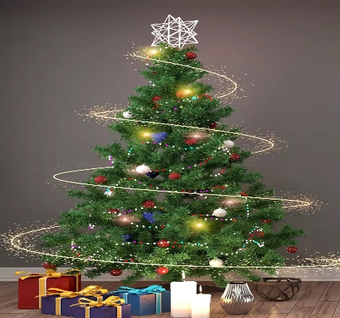

Празднование Нового года в первую очередь ассоциируется с елкой и хвойным ароматом. Однако многие отказываются от натуральных деревьев в пользу искусственных. Синтетическая ель удобнее в использовании и быстро окупается, не требует ежегодного похода по магазинам в поисках растения. 

Выбирая, какую из многочисленных елок и сосен купить для дома, квартиры или офиса, необходимо тщательно изучить внешние и эксплуатационные характеристики изделия.

**Чтобы новогодняя ель прослужила много лет, важно отдавать предпочтение изделиям надежных производителей имеющие сертификат качества. Так вы будете уверены в долговечности покупки и ее безопасности для здоровья. Рассмотрим, как выбрать искусственную елку: на что обратить внимание и какие моменты учесть.**

**Качество! Материал иголок.** Для имитации хвойных деревьев используют полиэтилен, поливинилхлорид (ПВХ), леску. Каждый материал имеет преимущества и недостатки.

ПВХ-пленка. Из нее делают самые простые и доступные модели. Основной недостаток таких иголок – мягкость: их легко согнуть и измять. Если, хвоя короткая, для придания густоты увеличивается количество веток. В дорогих моделях из ПВХ используются «лапы» с иглами разной длины – это делает деревья похожими на настоящие.

Леска. Материал дороже, чем ПВХ и обеспечивает товару необычный вид. Дерево из лески больше напоминает сосну – праздничную и декоративную. Но если иглы слишком длинные и редкие, есть риск что дерево станет походить на ершик.

Ели из полиэтилена (их также называют литыми) обычно делают под давлением. Так формируются иглы, которые больше всего похожи на покров хвойных растений. Эти деревья наиболее долговечные, но и стоят они дороже других.

Встречаются искусственные елки с литыми ветками, но с иголками из ПВХ. Такой вариант обойдется дешевле. Однако полностью литые модели выглядят эффектнее.

**Материал ствола.** Для изготовления ствола синтетической ели используют:

1.Металл. Из него делают стволы крупных и высоких елок, обладающих большим весом. Стальной ствол обеспечивает длительный срок службы и стойкость к механическим повреждениям.

2.Пластик. Пластиковый ствол легче и дешевле, чем металлический, но при правильной эксплуатации прослужит не меньше. Однако если елку перегрузить украшениями, он может треснуть.

3.ПВХ. Гибкий и легкий. По эксплуатационным характеристикам аналогичен пластиковому.

Выбирая изделие по качеству ствола, учитывайте, что его материал должен соответствовать размеру и массе изделия.

**Пожарная безопасность!** Для того, чтобы праздники не были омрачены неприятными происшествиями, к выбору искусственной ели стоит подходить ответственно. Изделие должно быть выполнено из огнестойких и экологически чистых материалов. Информация об этом должно быть размещена в прилагаемой документации или на упаковке.

**Запах**. Уделите особое внимание запаху елки. Если он резкий и неприятный, приобретать это изделие, не стоит. Некоторые материалы, из которых выполнены, как правило, дешевые елки, могут выделять летучие химические вещества, такие как фенол и формальдегид – чрезвычайно опасные для человеческого организма. Помните: качественная искусственная елка вообще не должна ничем пахнуть.

**Маркировка.** Предпочтительнее приобретать изделие, имеющее маркировку производителя с информацией о дате изготовления, об изготовителе, месте его нахождения, о нормативном документе в соответствии с которым изготовлена елка, о материале, использованном при изготовлении, о правилах эффективного и безопасного использования исоответствующий документ, подтверждающий его безопасность. Вся информация должна представлена на русском языке.

За консультацией по защите своих нарушенных прав потребителя потребитель может обратиться в:

* Центр по информированию и консультированию потребителей ФБУЗ «Центр гигиены и эпидемиологии в Новгородской области» (ул. Германа, д.29а, кабинет 5,12, телефоны: 8(8162) 77-20-38, 73-06-77, страница в «ВК» <https://vk.com/zppnovgorod>, e-mail: [zpp.center@yandex.ru](mailto:zpp.center@yandex.ru));
* Управление Роспотребнадзора по Новгородской области (В. Новгород, ул. Германа, д.14, каб.101, телефоны: 8(8162) 971-106, 971-117);
* Работает Единый консультационный центр, который функционирует в круглосуточном режиме, **по телефону 8 800 555 49 43 (звонок бесплатный),** без выходных дней на русском и английском языках.

Дополнительно информируем, что функционирует Государственный информационный ресурс для потребителей [**https://zpp.rospotrebnadzor.ru**](https://zpp.rospotrebnadzor.ru/)**.** Каждый потребитель может ознакомиться с многочисленными памятками, обучающими видеороликами, образцами претензионных и исковых заявлений. На ресурсе размещена вся информация о судебной практике Роспотребнадзора в сфере защиты прав потребителей.